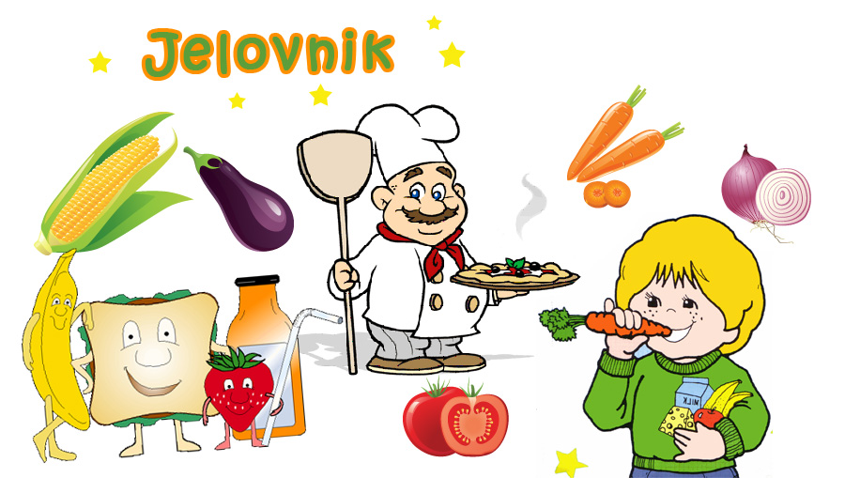

**02.06.2025. - 06.06.2025.**

**PONEDJELJAK:**

Kroasan s marmeladom od marelice, kakao, jabuka

**UTORAK:**

Mliječna kifla, grčki jogurt

**SRIJEDA:**

Cvjetno pecivo, sir, čajna salama, Cedevita

**ČETVRTAK**

Krumpir gulaš s junetinom, kukuruzni kruh

**PETAK:**

Zapečeni štrukli sa sirom, mlijeko, banana

Dobar tek!